Phòng Giáo dục và Đào tạo .....
Đề thi Giữa kì 2 - Cánh diều
Năm học 2024 - 2025
Bài thi môn: Tiếng Việt lớp 1
I. Đọc thành tiếng (2 điểm)
Sáu củ cà rốt
Mẹ sai thỏ nâu ra vườn nhỏ cà rốt. Mẹ bảo: “Nhổ sáu củ, con nhé!”.
Củ cà rốt nằm sâu dưới đất, nhưng nhổ không khó. Hấp! Hấp! Một lát sau, thỏ nâu đã nhổ được cả ôm. Nó chạy vào bếp đưa cho mẹ.
Không ngờ, thỏ mẹ la lên. Thì ra thỏ nâu nhổ lắm quá. Nó gãi đầu: “Hì! Con chưa biết đếm mà”.
(Theo 365 chuyển kể mỗi ngày)
Trả lời
Học sinh đọc to, rõ ràng; luyện đọc diễn cảm; ngắt nghỉ đúng dấu câu,…
II. Đọc hiểu, viết (8 điểm)
A. Đọc (3 điểm)
1. Nối đúng (1 điểm)
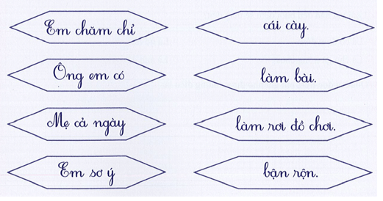
Trả lời
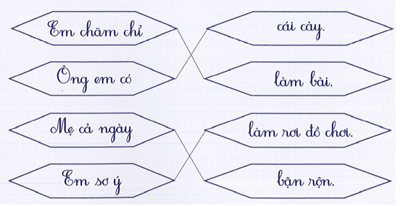
2. Đọc thầm (2 điểm)
Vè về loài vật
Ve vẻ vè ve  Cái vè loài vật  Trên lưng cõng gạch  Là họ nhà cua  Nghiến răng gọi mưa  Đúng là cóc cụ  Thích ngồi cắn chắt  Chuột nhắt, chuột đàn  Đan lưới dọc ngang  Anh em nhà nhện | Gọi kiểu tóc bện  Vợ chồng nhà sam  Rền rĩ kéo đàn  Đúng là anh dế  Suốt đời chậm trễ  Là họ nhà sên  Đêm thắp đèn lên  Là cô đom đóm  Gọi người dậy sớm  Chú gà trống choai.  (Đồng dao)
Khoanh tròn vào chữ cái đặt trước câu trả lời đúng hoặc làm theo yêu cầu:
a) Loài vật nào thích ngồi cắn chắt?
A. Là họ nhà cua.
B. Là anh em nhà nhện.
C. Là chuột nhắt, chuột đàn.
D. Là vợ chồng nhà sam.
b) Loài vật nào đến buổi đêm sẽ thắp đèn?
A. Là cô đom đóm
B. Là họ nhà sên
C. Là chú gà trống choai
D. Là anh dế.
c) Qua bài đọc trên, em ghi nhớ được những điều là:
Trả lời
a) Loài vật nào thích ngồi cắn chắt?
C. Là chuột nhắt, chuột đàn.
b) Loài vật nào đến buổi đêm sẽ thắp đèn?
A. Là cô đom đóm
c) Qua bài đọc trên, em ghi nhớ được những điều là: Mỗi loài vật đều có một đặc điểm khác nhau.
B. Viết (5 điểm)
1. Điền ch/tr vào chỗ trống (2 điểm)
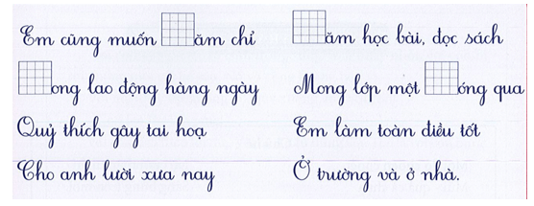
Trả lời
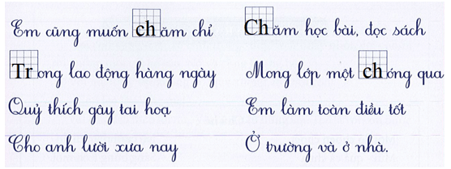
2. Tập chép (2 điểm)
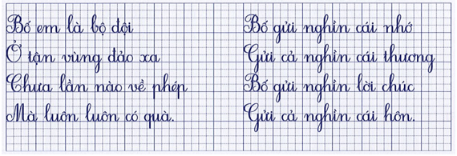
Trả lời
Bé tập chép vào vở ô ly.
3. Viết 2 từ chứa tiếng có vần ươu: (1 điểm)
- hươu
- khướu

